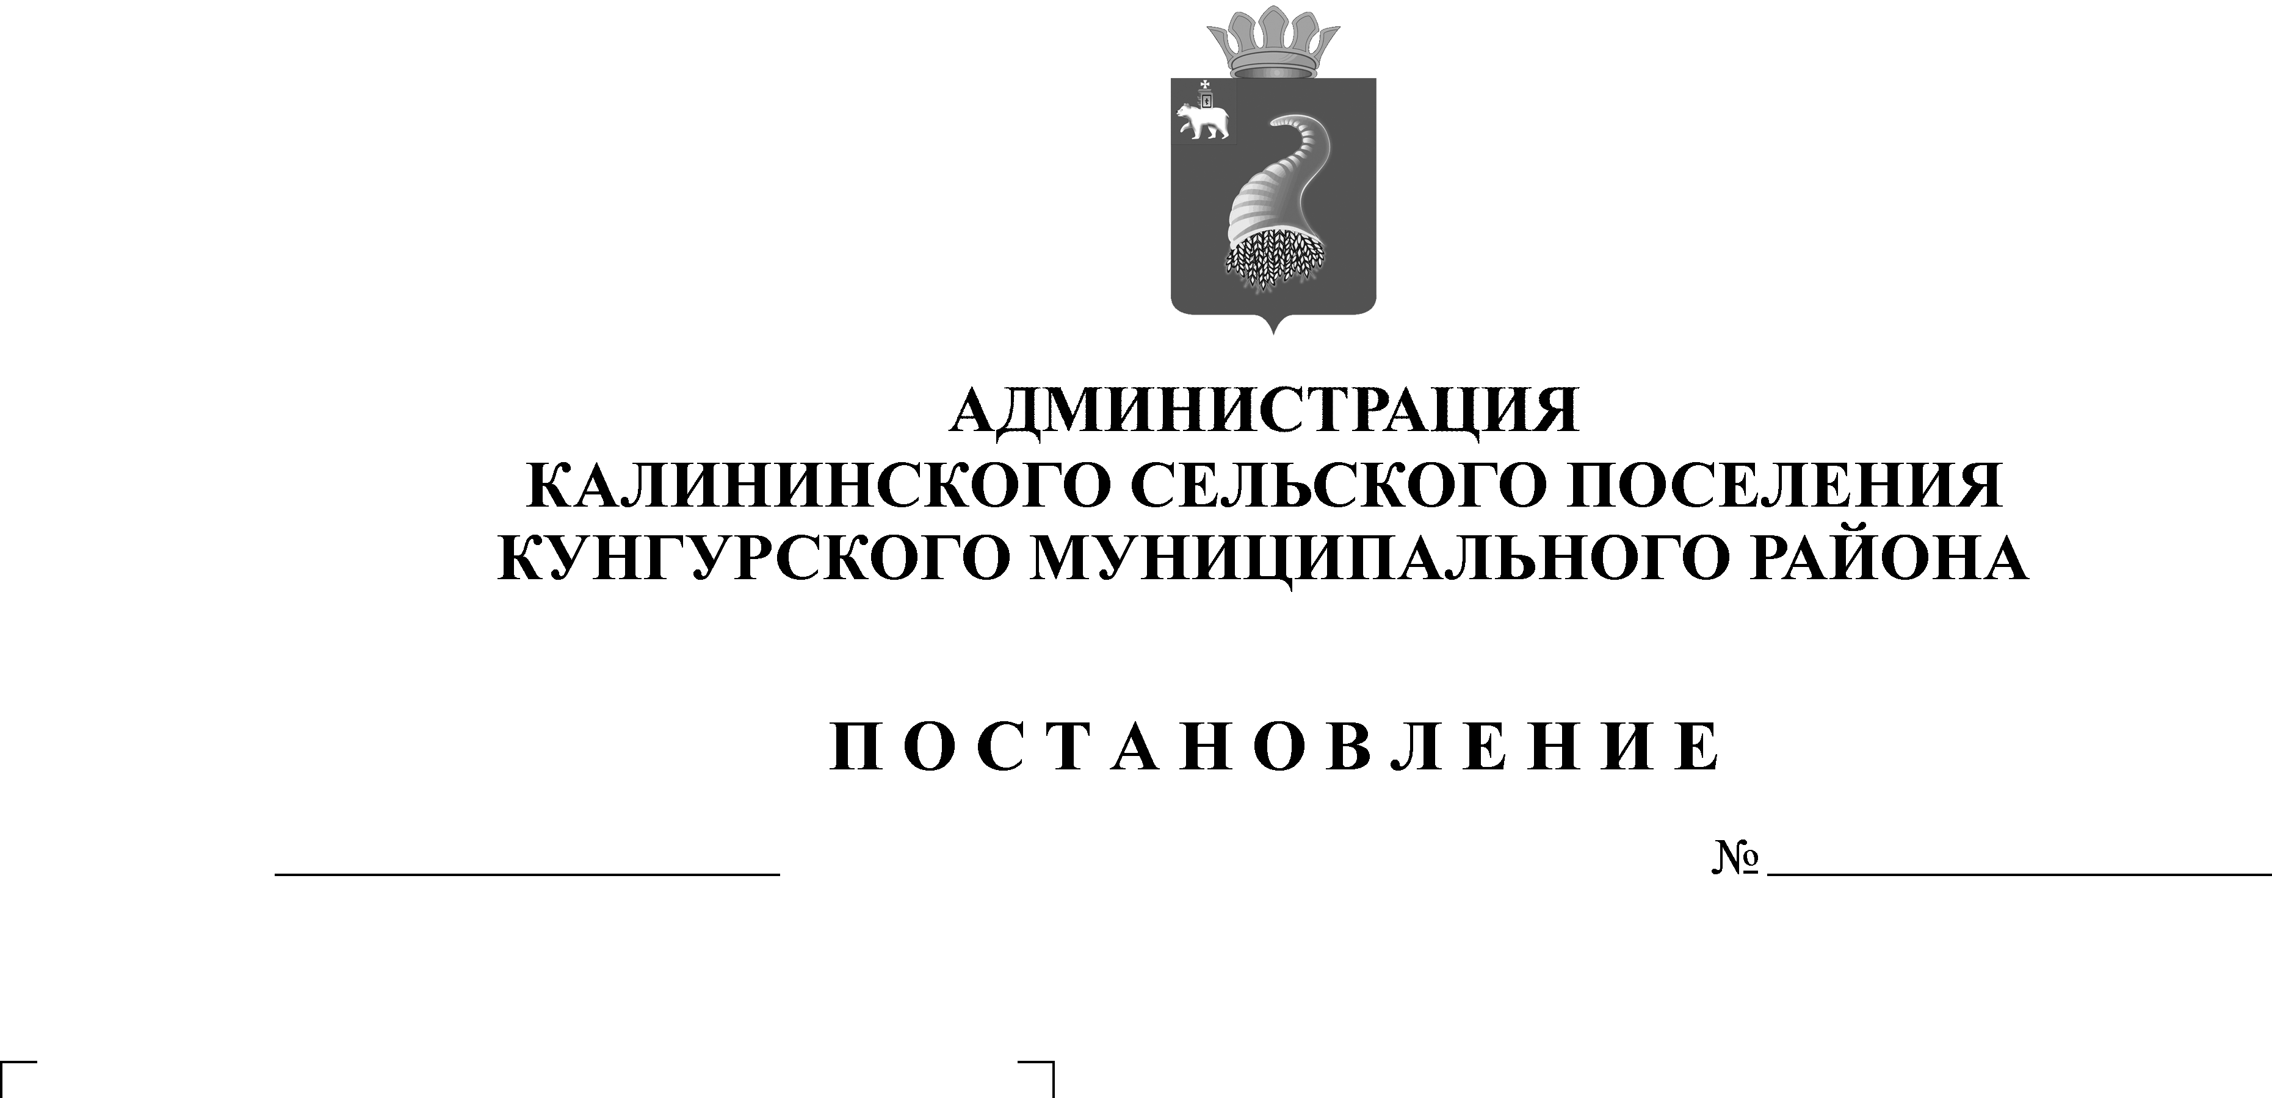
Об отмене постановлений администрации Калининского сельского поселения
22-271-15-02-01-04
16.03.2017

В соответствии с Федеральным законом от 6 октября 2003 года № 131-ФЗ «Об общих принципах организации местного самоуправления в Российской Федерации», в связи с изданием приказа начальника Управления имущественных, земельных отношений и градостроительства Кунгурского муниципального района «Об утверждении Перечня земельных участков на территории Кунгурского муниципального района, предназначенных для предоставления многодетным семьям» от 20.02.2017 г. № СЭД-271-10-02-24
Администрация Калининского сельского поселения ПОСТАНОВЛЯЕТ:
- Признать утратившим силу постановление администрации Калининского сельского поселения Кунгурского муниципального района от 03.06.2015 г. № 91 «Об утверждении Порядка ведения учета многодетных семей в целях бесплатного предоставления земельных участков».
- Признать утратившим силу постановление администрации Калининского сельского поселения Кунгурского муниципального района от 07.11.2016 № 184 «О внесении изменений в Порядок ведения учета многодетных семей в целях бесплатного предоставления земельных участков, утвержденное постановлением администрации Калининского сельского поселения от 03.06.2015 № 91
- Признать утратившим силу постановление администрации Калининского сельского поселения Кунгурского муниципального района от 03.06.2015 г. № 92 «Об утверждении Порядка формирования перечня земельных участков, предназначенных для предоставления многодетным семьям

- Признать утратившим силу постановление администрации Калининского сельского поселения Кунгурского муниципального района от 10.06.2015 г. № 99 «Об утверждении Перечня земельных участков, предназначенных для предоставления многодетным семьям

- Признать утратившим силу постановление администрации Калининского сельского поселения Кунгурского муниципального района от 28.11.2016 № 200 «О внесении изменений в Перечень земельных участков предназначенных для предоставления многодетным семьям, утвержденный постановлением главы Калининского сельского поселения №99 от 10.06.2015»

- Признать утратившим силу постановление администрации Калининского сельского поселения Кунгурского муниципального района от 19.05.2016 №76 «Об утверждении административного регламента предоставления муниципальной услуги «Постановка на учет многодетных семей с целью предоставления земельных участков в собственность бесплатно»
- Признать утратившим силу постановление администрации Калининского сельского поселения Кунгурского муниципального района от 16.09.2016 №144 «Об утверждении Порядков»
- Признать утратившим силу постановление администрации Калининского сельского поселения Кунгурского муниципального района от 17.10.2016 №160 «Об установлении норм предоставления земельных участков бесплатно для многодетных семей»
- Настоящее постановление обнародовать (опубликовать) и разместить на сайте Калининского сельского поселения в сети Интернет: http://kungur.permarea.ru/kalininskoe
- Контроль за исполнением постановления оставляю за собой.

Глава Калининского сельского поселения А.Н.Пигасов

